ESTUDO TÉCNICO PRELIMINAR DO TERMO DE REFERÊNCIA nº 15/2022-DP/DMP

Trata-se de Estudo Técnico Preliminar - ETP para o planejamento da aquisição de Banco alto para balcão, Cafeteira industrial, Estufa elétrica expositora para salgados, Forno Elétrico, Forno Microondas, Carrinho de carga, Escada multifuncional articulada, Persiana em Madeira, Suporte Articulável para monitor de TV, Purificador/esterilizador de ar, Telefone com fio, Telefone sem fio, Mesa para restaurante e Cadeira para restaurante, para atender o Tribunal de Justiça do Estado de Mato Grosso, objetivando verificar a melhor solução para a contratação e assegurar a viabilidade e embasar o Termo de Referência, previsto na Lei nº 8.666/1993 e Decreto nº 10.024/2020, que regulamenta a licitação, na modalidade pregão, na forma eletrônica, para a aquisição de bens e a contratação de serviços comuns, incluídos os serviços comuns de engenharia, e dispõe sobre o uso da dispensa eletrônica, no âmbito da administração pública.
Os trabalhos ora desenvolvidos visam subsidiar futuro procedimento licitatório, a ser processado por Pregão Eletrônico, sob o Sistema de Registro de Preços, objetivando selecionar empresa(s), que forneça(m) materiais permanentes para este Tribunal.
- JUSTIFICATIVA DA AQUISIÇÃO
  - NECESSIDADE A SER ATENDIDA
A presente aquisição se justifica face a necessidade de atender às demandas oriundas das diversas unidades do Poder Judiciário do Estado de Mato Grosso - PJMT já existentes, do novo restaurante do Fórum de Várzea Grande, bem como os prédios que venham a ser inaugurados. Busca-se também o aperfeiçoamento e uniformização por parte deste órgão, quanto às aquisições de bens móveis e serviços.

A Divisão de Material e Patrimônio realizou análise a partir das informações contidas no Sistema GMP, observando as aquisições realizadas anteriormente. Dessa análise, resultou um levantamento prévio da necessidade de novas aquisições de bens permanentes, cujos produtos estão discriminados no item 5 (Quantificação dos Produtos) deste Estudo Técnico.

Importante salientar que se trata de mera estimativa inicial, considerando a impossibilidade de definir com exatidão o futuro quantitativo a ser demandado pela Administração, uma vez que frequentemente há necessidade de aquisição de novos equipamentos, mobiliários e serviços.

  - PARTES INTERESSADAS/PÚBLICO ALVO:

Área Requisitante | Responsável
Departamento de Material e Patrimônio | Wermison Ferreira Cesar
  - ALINHAMENTO ENTRE A NECESSIDADE DA CONTRATAÇÃO E O PLANEJAMENTO ESTRATÉGICO DO PJMT
Consoante os macrodesafios descritos no Plano de Gestão 2021/2026 do Poder Judiciário do Estado de Mato Grosso, o alinhamento entre a necessidade da contratação e o planejamento estratégico se dará por meio da promoção da sustentabilidade e pelo aperfeiçoamento da gestão administrativa.
- REQUISITOS DA SOLUÇÃO
Futura e eventual contratação de empresas para eventual aquisição parcelada de Banco alto para balcão, Cafeteira industrial, Estufa elétrica expositora para salgados, Forno Elétrico, Forno Microondas, Carrinho de carga, Escada multifuncional articulada, Persiana em Madeira, Suporte Articulável para monitor de TV, Purificador/esterilizador de ar, Telefone com fio, Telefone sem fio, Mesa para restaurante e Cadeira para restaurante, para atender às necessidades do Poder Judiciário do Estado do Mato Grosso, conforme condições, quantidades e exigências estabelecidas no Termo de Referência n.º 15/2022-DP/DMP, cuja justificativa consta do item 1 deste ETP.
- LEVANTAMENTO DAS OPÇÕES DISPONÍVEIS
  - MODELO VIGENTE/HISTÓRICO DA AQUISIÇÃO
O modelo apresentado atende a demanda existente, já que a experiência adquirida ao longo da execução dos inúmeros contratos anteriores dá conta de que o registro de preços para contratação de empresas para eventual aquisição parcelada de itens diversos (descritos no item 5) é a melhor opção, levando-se em conta a experiência vivenciada pelo setor.
  - IDENTIFICAÇÃO DAS OPÇÕES DISPONÍVEIS E CUSTO-BENEFÍCIO DAS OPÇÕES DISPONÍVEIS – LEVANTAMENTO DE MERCADO
Foi realizada pesquisa com o intuito de identificar as soluções existentes no mercado nacional e que atendem aos requisitos estabelecidos, para tanto, levou-se em conta aspectos relativos a economicidade, eficácia, eficiência e padronização, sustentabilidade e qualidade.
O resultado confirma a possibilidade de pleno atendimento às demandas de contratação identificadas para o PJMT, de modo a alcançar os resultados pretendidos.
Para o trabalho supramencionado, foram adotadas as seguintes fontes:
- Licitações e contratações anteriores do Poder Judiciário do Estado de Mato Grosso;
- Contratações e aquisições similares realizadas por outros órgãos da Administração Pública no último ano (2021/2022).
A partir desse levantamento, foi possível inferir que o mercado de móveis e eletrodomésticos é amplo e diversificado. Existe toda uma gama de empresas, objetos e atividades passíveis de contratação por parte da Administração.
Nesse contexto, é provável que ocorra a recusa de algumas propostas ante as exigências da comprovação de conformidade com as normas técnicas da ABNT ou com a NR-17. No entanto, conforme pesquisa efetuada, não se percebe grande potencial de frustrar a presente licitação, uma vez que vários fornecedores têm capacidade de atendimento às suas previsões.
O custo ESTIMADO da solução é de R$ 2.178.021,23 (dois milhões, cento e setenta e oito mil, vinte e um reais e vinte e três centavos).
- INDICAÇÃO DA SOLUÇÃO MAIS ADEQUADA
Baseado em nosso histórico de contratação, o Registro de Preços para futura e eventual contratação de empresas para eventual aquisição parcelada de itens diversos, tais como os descritos no item 5 deste ETP, é o ideal por adequar-se à realidade de cada uma das 79 Comarcas do Estado e do Tribunal de Justiça do Estado de Mato Grosso.
Por se tratar de aquisição de materiais com necessidade de contratações frequentes, possibilidade de previsão de entregas parceladas conforme as demandas surgidas no âmbito do TJMT e que, pela natureza do objeto, não é possível definir exatamente seu quantitativo, observa-se que o uso do Sistema de Registro de Preços - SRP para essas compras é o mais utilizado pela Administração Pública.
O referido SRP se mostra vantajoso por ser um banco de dados contendo o cadastro de produtos e fornecedores, selecionados mediante prévio processo de licitação, para eventual e futura contratação de bens e serviços por parte da Administração. Os fornecedores se comprometem a manter, durante o prazo de validade do registro, o preço registrado e a disponibilidade do produto, nos quantitativos máximos licitados.
Além disso, pode ser compartilhado entre diferentes órgãos públicos, o que diminui os custos com as compras públicas trazendo economicidade, ao mesmo tempo em que aumenta as chances de empresários fornecerem para o governo.
O grande diferencial dessa modalidade é que a Administração Publica não é obrigada a contratar, adquirindo bens ou serviços registrados, ou seja, as compras somente ocorrerão se houver interesse do TJMT, mediante o surgimento das demandas.
Assim sendo, entende-se que por se tratar de aquisição comum a solução que melhor atende aos interesses e necessidades deste Poder Judiciário é a realização de procedimento licitatório para registro de preços, na modalidade PREGÃO, na forma ELETRÔNICA, com critério de julgamento menor preço.
- QUANTIFICAÇÃO DOS PRODUTOS
ITEM | CÓDIGO APLIC | DESCRIÇÃO DO ITEM | UNIDADE | QUANTIDADE
1 | 385507-4 | BANCO ALTO PARA BALCÃO – EXCLUSIVO ME/EPP  Medidas aproximadas:  - altura (do chão até o fim do encosto): 1105mm  - largura dos pés/profundidade: 494x536mm;  Banco alto com encosto, fabricado em madeira ecologicamente sustentável e resistente, suportando, no mínimo, o peso de 120kg (madeira de referência: Tauari), para utilização diária em restaurante; fabricado com peças curvas, sem quinas, com verniz tingido na cor TABACO, nos moldes do modelo referência abaixo:  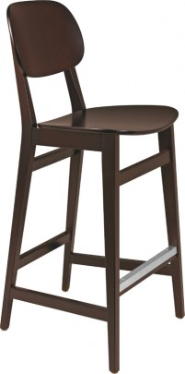  Apresentar Certificação emitida pela ABNT NBR 14.020:2002 e 14.024.2004 – rotulagem ambiental, ou outra documentação que comprove a fabricação conforme as normas da ABNT NBR, bem como ateste a fabricação com materiais originários de fontes de manejo sustentável. Se o fornecedor não for o fabricante, poderá apresentar o documento em nome da razão social do fabricante/fornecedor onde comprovadamente adquire a madeira.  Garantia mínima do fornecedor: 05 (cinco) anos. | UNIDADE | TOTAL: 100
2 | 405591-8 | CAFETEIRA INDUSTRIAL 16L, EM INOX – EXCLUSIVO ME/EPP  Cafeteira industrial em aço inoxidável, com capacidade de 16l, sendo dois bojos de 8 litros cada, medidas aproximadas de 420x360x750mm (LxPxA), voltagem 110 e/ou 220V (a escolher); manual de instruções em português.  Garantia mínima do fornecedor: 01 (um) ano. | UNIDADE | TOTAL: 20
3 | 00026130 | ESTUFA ELÉTRICA EXPOSITORA PARA SALGADOS – EXCLUSIVO ME/EPP  Estufa 02 níveis para salgados em aço inox com 06 bandejas em aço inox, pés fixos e emborrachados, resistência tubular, termostato regulável e certificado INMETRO;  - medidas Aproximadas: 420x340x370mm (LxPxA);  - revestimento externo: vidro temperado;  - voltagem 110 e/ou 220V (a escolher) e manual de instruções em português.  Garantia mínima do fornecedor: 01 (um) ano. | UNIDADE | TOTAL: 10
4 | 00068391 | FORNO ELÉTRICO 80L, EM INOX – EXCLUSIVO ME/EPP  Forno em aço inoxidável, para uso em bancada, dimensões aproximadas de 66x78x51cm, com controle analógico, vidro duplo serigrafado, termostato de 50º C a 320º C; assa, gratina e aquece; possui luz interna; voltagem 110 e/ou 220V (a escolher); certificado INMETRO e manual de instruções em português.  Marca/modelo referência: Turbo Fast Fischer 80l, ou outra marca/modelo equivalente.  Garantia mínima do fornecedor: 01 (um) ano. | UNIDADE | TOTAL: 10
5 | 308753-0 | FORNO MICROONDAS COM GRILL - COTA PRINCIPAL  Forno microondas com a função Grill, na cor branca ou prata, com capacidade de, no mínimo, 30 litros;  - potência a partir de 850W, voltagem 110V e/ou 220V (a escolher);  - apresenta ampla variedade de menus para cada tipo de alimento;  - contém teclas para acionamento de, no mínimo, 30 segundos, 1 minuto e 5 minutos, ou mais;  - deve possuir display digital, relógio e luz interna;  - acompanha prato giratório de vidro ou cerâmica;  - aciona trava de segurança durante o funcionamento; - classificação energética “A” e manual de instruções em português.  Marca/modelo referência: LG Grill MH7093BR, Electrolux Grill ME41X, Midea Grill MTAEG41/42, ou outra marca/modelo equivalente.  Garantia mínima do fornecedor: 01 (um) ano. | UNIDADE | TOTAL: 80
6 | 308753-0 | FORNO MICROONDAS COM GRILL - EXCLUSIVO ME/EPP  Forno microondas com a função Grill, na cor branca ou prata, com capacidade de, no mínimo, 30 litros;  - potência a partir de 850W, voltagem 110V e/ou 220V (a escolher);  - apresenta ampla variedade de menus para cada tipo de alimento;  - contém teclas para acionamento de, no mínimo, 30 segundos, 1 minuto e 5 minutos, ou mais;  - deve possuir display digital, relógio e luz interna;  - acompanha prato giratório de vidro ou cerâmica;  - aciona trava de segurança durante o funcionamento; classificação energética “A” e manual de instruções em português.  Marca/modelo referência: LG Grill MH7093BR, Electrolux Grill ME41X, Midea Grill MTAEG41/42, ou outra marca/modelo equivalente.  Garantia mínima do fornecedor: 01 (um) ano. | UNIDADE | TOTAL: 40
7 | 380094-6 | CARRINHO DE CARGA (02 RODAS) – COTA PRINCIPAL  Carrinho de carga dupla função, fabricado em alumínio resistente, com capacidade de transporte de carga de, no mínimo, 350kg na modalidade de plataforma e de, no mínimo, 250kg na modalidade armazém; rodas com rolamento, 2 fixas e 2 giratórias, medindo a roda menor a partir de 5” e roda maior a partir de 10”, com pneus compostos em borracha termostática.  Marca/modelo referência: RioSul Tools, Vonder, ou outra marca/modelo equivalente.  Garantia mínima do fornecedor: 01 (um) ano. | UNIDADE | TOTAL: 60
8 | 380094-6 | CARRINHO DE CARGA (02 RODAS) – EXCLUSIVO ME/EPP  Carrinho de carga dupla função, fabricado em alumínio resistente, com capacidade de transporte de carga de, no mínimo, 350kg na modalidade de plataforma e de, no mínimo, 250kg na modalidade armazém; rodas com rolamento, 2 fixas e 2 giratórias, medindo a roda menor a partir de 5” e roda maior a partir de 10”, com pneus compostos em borracha termostática.  Marca/modelo referência: RioSul Tools, Vonder, ou outra marca/modelo equivalente.  Garantia mínima do fornecedor: 01 (um) ano. | UNIDADE | TOTAL: 40
9 | 354046-4 | ESCADA MULTIFUNCIONAL ARTICULADA 12 DEGRAUS – COTA PRINCIPAL  Escada multiuso em alumínio com sistema de articulação resistente, com, no mínimo, 08 modos de articulação e com travamento; mínimo de 12 degraus; altura com escada totalmente estendida a partir de 3,20 metros; antiderrapante; suporta peso de, no mínimo, 150kg; acompanha 02 plataformas de alumínio para utilização no modo andaime; pés emborrachados antiderrapantes e resistentes; material inteiramente antiferrugem; uso doméstico e profissional.  Marca/modelo referência: Evolux, BR Home, Mor, ou outra marca/modelo equivalente.  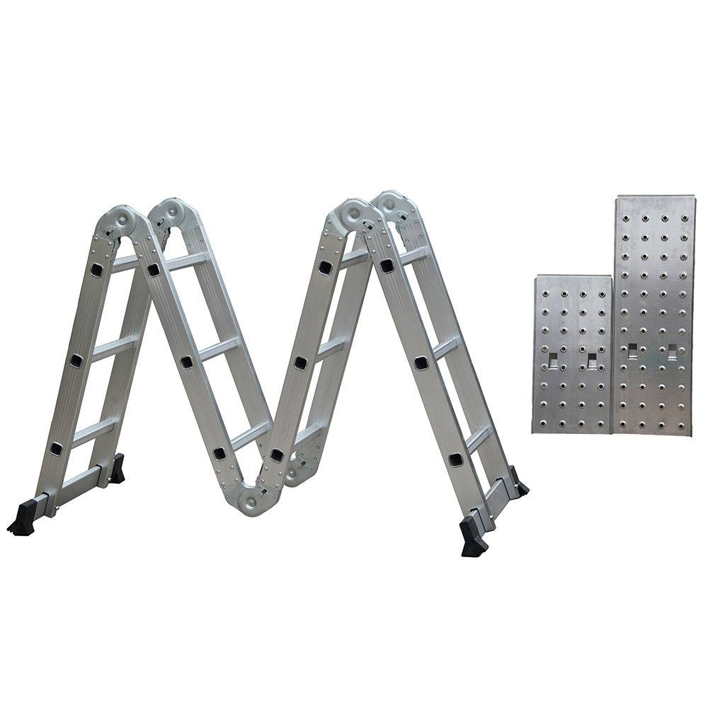  Garantia mínima do fornecedor: 01 (ano) ano. | UNIDADE | TOTAL: 160
10 | 354046-4 | ESCADA MULTIFUNCIONAL ARTICULADA 12 DEGRAUS – EXCLUSIVO ME/EPP  Escada multiuso em alumínio com sistema de articulação resistente, com, no mínimo, 08 modos de articulação e com travamento; mínimo de 12 degraus; altura com escada totalmente estendida a partir de 3,20 metros; antiderrapante; suporta peso de, no mínimo, 150kg; acompanha 02 plataformas de alumínio para utilização no modo andaime; pés emborrachados antiderrapantes e resistentes; material inteiramente antiferrugem; uso doméstico e profissional.  Marca/modelo referência: Evolux, BR Home, Mor, ou outra marca/modelo equivalente.  Garantia mínima do fornecedor: 01 (ano) ano. | UNIDADE | TOTAL: 90
11 | 0009902 | PERSIANA EM MADEIRA – COTA PRINCIPAL  Persiana horizontal em madeira, incluindo o serviço de instalação, dividida em quantas partes forem necessárias para vencer o vão de madeira de 50mm, com fita larga em algodão, na cor a escolher;  - espessura da lâmina de 2,2 a 3mm, trilho superior em aluzinco e o inferior em madeira, haste de comando em madeira, cordão de acionamento com terminal, tampa de arremate em polietileno;  - sobreposição entre as lâminas de 6mm, distância entre as lâminas de 44mm;  - espaço a ser vencido: 4,25x2,97m = 12,62m²;  - a cor da lâmina deverá ser definida no ato de cada solicitação, conforme escolha do TJMT.  Obs.: O serviço de instalação deverá ser realizado nos locais determinados pelo Fiscal do Contrato, conforme tabela do Anexo I.  Garantia mínima do fornecedor: 01 (ano) ano. | M² | TOTAL: 150
12 | 0009902 | PERSIANA EM MADEIRA – EXCLUSIVO ME/EPP  Persiana horizontal em madeira, incluindo o serviço de instalação, dividida em quantas partes forem necessárias para vencer o vão de madeira de 50mm, com fita larga em algodão, na cor a escolher;  - espessura da lâmina de 2,2 a 3mm, trilho superior em aluzinco e o inferior em madeira, haste de comando em madeira, cordão de acionamento com terminal, tampa de arremate em polietileno;  - sobreposição entre as lâminas de 6mm, distância entre as lâminas de 44mm;  - espaço a ser vencido: 4,25x2,97m = 12,62m²;  - a cor da lâmina deverá ser definida no ato de cada solicitação, conforme escolha do TJMT.  Obs.: O serviço de instalação deverá ser realizado nos locais determinados pelo Fiscal do Contrato, conforme tabela do Anexo I.  Garantia mínima do fornecedor: 01 (ano) ano. | M² | TOTAL: 100
13 | 345866-0 | SUPORTE ARTICULÁVEL PARA MONITOR DE TV – COTA PRINCIPAL  Suporte multiarticulável de parede para monitor de TV de 26 a 55”, suporta até 38kg ou mais e compatível com padrão de fixação VESA, inclinação de 12° ou maior, distância mínima da parede de 3,5cm, suportando 40kg ou mais, acompanha espaçadores para distância da parede para até 5,5cm. O material do suporte deverá ser em aço carbono, com tratamento anticorrosivo e pintura epóxi eletrostática de alta resistência na cor preta; fixação em parede, com 7cm de altura X 19cm de largura, na cor preta, com pintura eletrostática.  Modelo referência:  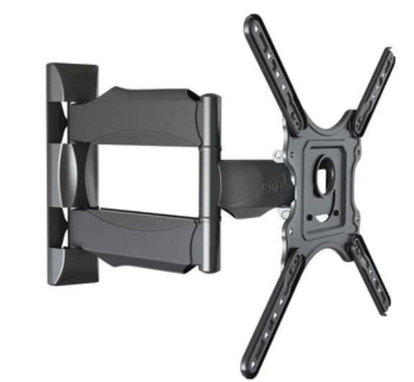  Garantia mínima do fornecedor: 01 (um) ano. | UNIDADE | TOTAL: 200
14 | 345866-0 | SUPORTE ARTICULÁVEL PARA MONITOR DE TV – EXCLUSIVO ME/EPP  Suporte multiarticulável de parede para monitor de TV de 26 a 55”, suporta até 38kg ou mais e compatível com padrão de fixação VESA, inclinação de 12° ou maior, distância mínima da parede de 3,5cm, suportando 40kg ou mais, acompanha espaçadores para distância da parede para até 5,5cm. O material do suporte deverá ser em aço carbono, com tratamento anticorrosivo e pintura epóxi eletrostática de alta resistência na cor preta; fixação em parede, com 7cm de altura X 19cm de largura, na cor preta, com pintura eletrostática.  Modelo referência:  Garantia mínima do fornecedor: 01 (um) ano. | UNIDADE | TOTAL: 100
15 | 00034330 | PURIFICADOR/ESTERELIZADOR DE AR – COTA PRINCIPAL  Purificador/esterilizador de ar portátil, plástico resistente, 127V ou bivolt, função de reter partículas do ar, com capacidade de esterilizar ambientes fechados, controlando fungos, ácaros, bactérias e outros microorganismos, bem como eliminar odores em decorrência de mofo; área de atuação para ambientes de, no mínimo, 20m²; utilização de filtro HEPA e filtro de carvão ativo; sistema duplo de filtragem (mínimo); lâmpada UV-C; baixo nível de ruído; desligamento automático; manual de instruções em português.  Marca/modelo referência: Philco Virus Protect PPAR03B, Sterilair STR-4, ou outra marca/modelo equivalente.  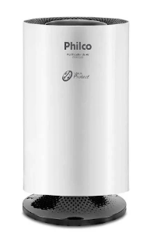  Garantia mínima do fornecedor: 01 (um) ano. | UNIDADE | TOTAL: 200
16 | 00034330 | PURIFICADOR/ESTERELIZADOR DE AR – EXCLUSIVO ME/EPP  Purificador/esterilizador de ar portátil, plástico resistente, 127V ou bivolt, função de reter partículas do ar, com capacidade de esterilizar ambientes fechados, controlando fungos, ácaros, bactérias e outros microorganismos, bem como eliminar odores em decorrência de mofo; área de atuação para ambientes de, no mínimo, 20m²; utilização de filtro HEPA e filtro de carvão ativo; sistema duplo de filtragem (mínimo); lâmpada UV-C; baixo nível de ruído; desligamento automático; manual de instruções em português.  Marca/modelo referência: Philco Virus Protect PPAR03B, Sterilair STR-4, ou outra marca/modelo equivalente.  Garantia mínima do fornecedor: 01 (um) ano. | UNIDADE | TOTAL: 100
17 | 00010474 | TELEFONE COM FIO – EXCLUSIVO ME/EPP  Telefone com fio, posições mesa e parede, teclados e gabinete em plástico resistente, possui 12 teclas e as funções redial, flash e mudo, modo de discagem por pulse ou tone; tempo de flash menor ou igual a 100ms; possui ajuste com no mínimo, 3 volumes e 2 timbres de campainha; cor preta.  Garantia mínima do fornecedor: 01 (um) ano. | UNIDADE | TOTAL: 500
18 | 380850-5 | TELEFONE SEM FIO - COTA PRINCIPAL  - tecnologia DECT 6.0 (1.9GHz) visor a partir de 1.4 com identificador de chamadas;  - teclados resistente e gabinete em plástico super resistente;  - agenda telefônica para nomes e números;  - localizador de monofone, viva voz integrado, volume para voz (a partir de 5 níveis) e ringue;  - relógio com data e hora no visor com diferentes tipos de ringues;  - display iluminado, teclado iluminado;  - ajuste de flash variável e digital 100s e 110s garantidos e, opcionalmente, tempo de flash de até 300s;  - voltagem 110 e/ou 220V, com pilhas recarregáveis;  - compatível com o PABX MD110-Sony Ericson, na cor preta, homologado pela ANATEL e manual de instruções em português;  - 2 conjuntos de bateria/pilha recarregável.  Marca/modelo referência: Motorola Gate 4500, Intelbras 6120, Panasonic KX-TGC350LBB, ou outra marca/modelo equivalente.  Garantia mínima do fornecedor: 01 (um) ano. | UNIDADE | TOTAL: 300
19 | 380850-5 | TELEFONE SEM FIO - EXCLUSIVO ME/EPP  - tecnologia DECT 6.0 (1.9GHz) visor a partir de 1.4 com identificador de chamadas;  - teclados resistente e gabinete em plástico super resistente;  - agenda telefônica para nomes e números;  - localizador de monofone, viva voz integrado, volume para voz (a partir de 5 níveis) e ringue;  - relógio com data e hora no visor com diferentes tipos de ringues;  - display iluminado, teclado iluminado;  - ajuste de flash variável e digital 100s e 110s garantidos e, opcionalmente, tempo de flash de até 300s;  - voltagem 110 e/ou 220V, com pilhas recarregáveis;  - compatível com o PABX MD110-Sony Ericson, na cor preta, homologado pela ANATEL e manual de instruções em português;  - 2 conjuntos de bateria/pilha recarregável.  Marca/modelo referência: Motorola Gate 4500, Intelbras 6120, Panasonic KX-TGC350LBB, ou outra marca/modelo equivalente.  Garantia mínima do fornecedor: 01 (um) ano. | UNIDADE | TOTAL: 200

LOTE I
Aquisição de Mesa para restaurante (item 20) e Cadeira para restaurante (item 21)
ITEM | CÓDIGO APLIC | DESCRIÇÃO DO ITEM | UNIDADE | QUANTIDADE
20 | 352259-8 | MESA PARA RESTAURANTE, EM MADEIRA MACIÇA – COTA PRINCIPAL  Medidas aproximadas (serão aceitas variações mínimas):  - largura: 600mm  - comprimento: 600mm  - altura máxima: 750mm;  Mesa de madeira ecologicamente sustentável e resistente (madeira de referência: Tauari), inteiramente em madeira maciça que suporta utilização diária em restaurante; fabricada com peças curvas, sem quinas, com verniz tingido na cor TABACO, nos moldes do modelo referência abaixo:  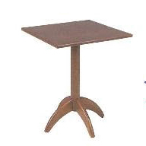  Apresentar Certificação emitida pela ABNT NBR 14.020:2002 e 14.024.2004 – rotulagem ambiental, ou outra documentação que comprove a fabricação conforme as normas da ABNT NBR, bem como ateste a fabricação com materiais originários de fontes de manejo sustentável. Se o fornecedor não for o fabricante, poderá apresentar o documento em nome da razão social do fabricante/fornecedor onde comprovadamente adquire a madeira.  Garantia mínima do fornecedor: 05 (cinco) anos. | UNIDADE | TOTAL: 230
21 | 305682-1 | CADEIRA PARA RESTAURANTE, EM MADEIRA MACIÇA – COTA PRINCIPAL  Medidas aproximadas:  - largura/profundidade: 408x460mm  - altura (chão até final do encosto): 851mm  - altura do assento: 450mm;  Cadeira sem braços de madeira ecologicamente sustentável e resistente, suportando, no mínimo, o peso de 120kg (madeira de referência: Tauari), inteiramente em madeira maciça que suporta utilização diária em restaurante; fabricada com peças curvas, sem quinas, com verniz tingido na cor TABACO, nos moldes do modelo referência abaixo:  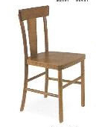  Apresentar Certificação emitida pela ABNT NBR 14.020:2002 e 14.024.2004 – rotulagem ambiental, ou outra documentação que comprove a fabricação conforme as normas da ABNT NBR, bem como ateste a fabricação com materiais originários de fontes de manejo sustentável. Se o fornecedor não for o fabricante, poderá apresentar o documento em nome da razão social do fabricante/fornecedor onde comprovadamente adquire a madeira.  Garantia mínima do fornecedor: 05 (cinco) anos. | UNIDADE | TOTAL: 920

LOTE II
Aquisição de Mesa para restaurante (item 22) e Cadeira para restaurante (item 23)
ITEM | CÓDIGO APLIC | DESCRIÇÃO DO ITEM | UNIDADE | QUANTIDADE
22 | 352259-8 | MESA PARA RESTAURANTE, EM MADEIRA MACIÇA – EXCLUSIVO ME/EPP  Medidas aproximadas (serão aceitas variações mínimas):  - largura: 600mm  - comprimento: 600mm  - altura máxima: 750mm;  Mesa de madeira ecologicamente sustentável e resistente (madeira de referência: Tauari), inteiramente em madeira maciça que suporta utilização diária em restaurante; fabricada com peças curvas, sem quinas, com verniz tingido na cor TABACO, nos moldes do modelo referência abaixo:  Apresentar Certificação emitida pela ABNT NBR 14.020:2002 e 14.024.2004 – rotulagem ambiental, ou outra documentação que comprove a fabricação conforme as normas da ABNT NBR, bem como ateste a fabricação com materiais originários de fontes de manejo sustentável. Se o fornecedor não for o fabricante, poderá apresentar o documento em nome da razão social do fabricante/fornecedor onde comprovadamente adquire a madeira.  Garantia mínima do fornecedor: 05 (cinco) anos. | UNIDADE | TOTAL: 20
23 | 305682-1 | CADEIRA PARA RESTAURANTE, EM MADEIRA MACIÇA – EXCLUSIVO ME/EPP  Medidas aproximadas:  - largura/profundidade: 408x460mm  - altura (chão até final do encosto): 851mm  - altura do assento: 450mm;  Cadeira sem braços de madeira ecologicamente sustentável e resistente, suportando, no mínimo, o peso de 120kg (madeira de referência: Tauari), inteiramente em madeira maciça que suporta utilização diária em restaurante; fabricada com peças curvas, sem quinas, com verniz tingido na cor TABACO, nos moldes do modelo referência abaixo:  Apresentar Certificação emitida pela ABNT NBR 14.020:2002 e 14.024.2004 – rotulagem ambiental, ou outra documentação que comprove a fabricação conforme as normas da ABNT NBR, bem como ateste a fabricação com materiais originários de fontes de manejo sustentável. Se o fornecedor não for o fabricante, poderá apresentar o documento em nome da razão social do fabricante/fornecedor onde comprovadamente adquire a madeira.  Garantia mínima do fornecedor: 05 (cinco) anos. | UNIDADE | TOTAL: 80

- DIVISIBILIDADE DA SOLUÇÃO ESCOLHIDA
De acordo com o art. 15, inciso IV, da Lei nº 8.666/1993 “as compras, sempre que possível, deverão: (...) IV - ser subdivididas em tantas parcelas quantas necessárias para aproveitar as peculiaridades do mercado, visando economicidade”.
A exigência de parcelamento está prevista também no art. 23, §1º da Lei nº 8.666/1993. Trata-se de assunto já sumulado pelo TCU (Súmula nº 247) e expresso na IN MPDG nº 5/2017 que, em seu art. 24, §1º, VIII e item 3.8 do Anexo III, ratifica a necessidade de justificar a existência ou não de parcelamento, ainda nos estudos técnicos preliminares.

O objetivo da norma, como visto nas legislações citadas, é o de ampliar a competitividade, sobretudo porque algumas empresas podem não ter capacidade ou condições de ofertar a integralidade do objeto (execução, fornecimento), mas apenas uma parte dele, razão pela qual a adjudicação conjunta inviabilizaria a participação delas no certame, caracterizando restrição à competição (Acórdão 18/2019 do TCE/MT).
Entretanto, a obrigatoriedade do parcelamento ou adjudicação por itens não é absoluta, pois a divisão do objeto, em alguns casos, pode prejudicar a autonomia de escala e gerar outros custos, além de potencializar riscos e dificuldades na gestão de atas autônomas para atendimento da pretensão aquisição.
Sobre o assunto, o TCU já entendeu legítima a reunião de elementos de mesmas características quando a adjudicação de itens isolados onerar o trabalho da Administração Pública, sob o ponto de vista do emprego de recursos humanos e da dificuldade de controle, colocando em risco a economia de escala e a celeridade processual, o que pode comprometer a seleção da proposta mais vantajosa, conforme Acórdão 5.301/2013-TCU-2ª Câmara, Relator André Luís de Carvalho (peça 26, p. 5).
Assim sendo, para tal decisão (parcelamento ou não), a Equipe de Planejamento promoveu devida avaliação da divisibilidade, levando-se em consideração o mercado fornecedor, a viabilidade técnica e econômica do parcelamento, a inexistência de perda de escala e o melhor aproveitamento do mercado e ampliação da competitividade (item 3.8, “b” do Anexo III da IN SEGES/MPDG n. 05, de 2017).
Para a pretensa aquisição ficou evidenciado a licitação de modo INDIVIDUAL para os itens 01 a 19, e de modo GLOBAL para o Lote I – itens 20 e 21 e para o Lote II – itens 22 e 23, pois estes guardam correlação entre si (conjunto de mesa e cadeira). A divisão foi feita dessa forma com o intuito de ampliar o acesso e a competividade na contratação, objetivando a viabilidade econômica, que representa nesse caso a vantajosidade para a Administração, bem como, otimizar a fiscalização das Atas de Registro de Preços.
- INDICADORES DE DESEMPENHO AQUISIÇÃO
A contratação de empresas para eventual aquisição parcelada de itens diversos, tais como os descritos no item 5, se faz necessária pois como já explanado, irá se adequar à realidade de cada uma das 79 Comarcas do Estado e do Tribunal de Justiça do Estado de Mato Grosso, gerando assim a economicidade.

- RISCOS DA AQUISIÇÃO
Levando-se em conta a experiência do setor, a priori, não há riscos econômicos, pois a experiência adquirida ao longo da execução de inúmeros contratos anteriores dá conta de que o registro de preços para contratação de empresa para a contratação de empresas para eventual aquisição parcelada de itens diversos, tais como os descritos no item 5, é a melhor opção.
No entanto, importante mencionar que há possibilidade de riscos administrativos, quais sejam: licitação deserta e fracassada, atraso ou a não entrega do objeto por parte do fornecedor, pedido de reequilíbrio de preços e cancelamento da Ata de Registro de Preços.
- INDICAÇÃO DAS RESTRIÇÕES INTERNAS E DAS PROVIDÊNCIAS A SEREM ADOTADAS PREVIAMENTE À CELEBAÇÃO DO CONTRATO
A contratação está prevista no orçamento e, portanto, não depende de outros fatores para ser realizada.
- VIGÊNCIA DA AQUISIÇÃO
A vigência será de 12 (doze) meses.
- OUTRAS INFORMAÇÕES
Sem informações adicionais.
- CONCLUSÃO DO GESTOR
Com base no exposto acima, a Equipe de Planejamento considera que a contratação é viável, além de ser necessária para o atendimento das necessidades e interesses da Administração.
- EQUIPE DE PLANEJAMENTO DA AQUISIÇÃO
NOME | E-MAIL | RAMAL | UNIDADE
Wermison Ferreira Cesar | wermison.cesar@tjmt.jus.br | 73766 | DMP
Reinaldo Martins Teixeira | reinaldo.teixeira@tjmt.jus.br | 73808 | DMP
Eliane Marta Ghisi | eliane.ghisi@tjmt.jus.br | 73788 | DMP

Cuiabá, 21 de novembro de 2022.

(assinado digitalmente)
Reinaldo Martins Teixeira
Chefe de Divisão Patrimonial
CPF nº 912.088.821-04
Fiscal

(assinado digitalmente)
Eliane Marta Ghisi
Gestor Administrativo
CPF nº 690.897.951-20
Fiscal Substituto

(assinado digitalmente)
Wermison Ferreira Cesar
Diretor do Departamento de Material e Patrimônio
CPF nº 594.369.721-72

